Messages de la Semaine nationale des soins palliatifs 2022 pour les réseaux sociaux
Vivre en couleur - #VivreEnCouleur #SNSP
Copiez et publiez!
En cette Semaine nationale des soins palliatifs, nous vous encourageons à diffuser vos histoires dans les réseaux sociaux! Qui a illuminé vos journées grises? Qui est la lumière de votre vie? Identiquetez l’ACSP sur Facebook (@CanadianHospicePalliativeCare) et Twitter (@CanadianHPCAssn) et parlez-nous des personnes qui comptent le plus pour vous. Et utilisez les mots-clics #VivreEnCouleur et #SNSP.
Facebook
La Semaine nationale des soins palliatifs a lieu du 1 au 7 mai 2022 au Canada. Pour célébrer, nous soulignons comment les soins palliatifs appuient les Canadien.nes pour leur permettre de #VivreEnCouleur du début à la fin. #SNSP
Au cœur des soins palliatifs se trouve la conviction que chaque personne mérite une vie belle et captivante, du début jusqu’à la fin. Pour la Semaine nationale des soins palliatifs, nous célébrons toutes les façons que les soins palliatifs aident les gens à vivre toutes les couleurs dans le kaléidoscope de la vie pour #VivreEnCouleur! #SNSP
Apprenez-en plus à https://acsp.net/semaine
Nous croyons que chacun et chacune d’entre nous méritent une belle vie, toute en couleur, jusqu’à notre dernier souffle. Joignez-vous à nous et à l’ACSP (@CanadianHospicePalliativeCare) pour réclamer un meilleur accès aux soins palliatifs d’un bout à l’autre du Canada! #SNSP #VivreEnCouleur
Apprenez-en plus à https://acsp.net/semaine
C’est la Semaine nationale des soins palliatifs! Laissez un commentaire et dîtes-nous comment les soins palliatifs ont permis à vous ou à un proche de #VivreEnCouleur. #SNSP
Célébrons la Semaine nationale des soins palliatifs 2022! Notre bût est d’assurer que chaque personne au Canada ait accès aux soins palliatifs de qualité. Pour en savoir plus et comment vous impliquer, visitez https://acsp.net/semaine
Pages à colorier
Une vie est une œuvre d’art – créée et colorée par nos expériences, nos relations et par l’amour. Imprimez & coloriez les pages à colorier de l’ACSP (@CanadianHospicePalliativeCare) pour une activité créative qui mets en valeur la beauté des soins palliatifs : https://acsp.net/semaine#pagescolorier #SNSP #VivreEnCouleur
La Semaine nationale des soins palliatifs se déroule du 1er au 7 mai 2022. Tous les Canadiens peuvent bénéficier des soins palliatifs de qualité. Téléchargez l’affiche #VivreEnCouleur et les pages à colorier de l’ACSP (@CanadianHospicePalliativeCare) pour exprimer comment les soins palliatifs vous aident à Vivre en couleur! #SNSP
Trouvez-les ici : https://acsp.net/semaine#pagescolorier
Qu’est-ce qui vous aide à vivre en couleur? Coloriez les pages à colorier de l’ACSP (@CanadianHospicePalliativeCare) et partagez l’arc-en-ciel des couleurs dans votre vie avec vos proches! Imprimez-les ici : https://acsp.net/semaine#pagescolorier
Twitter
La Semaine nationale des soins palliatifs a lieu du 1 au 7 mai 2022 au Canada. Pour célébrer, nous soulignons comment les #soinspal appuient les Canadien.nes pour leur permettre de #VivreEnCouleur du début à la fin. #SNSP
La conviction que chacun.e mérite une belle vie jusqu'à la fin est au ❤️ des #soinspal. Cette Semaine nationale des #soinspalliatifs, nous célébrons comment ceux-ci aident les gens à profiter du kaléidoscope coloré de la vie! #VivreEnCouleur #SNSP
Visitez https://acsp.net/semaine
Nous croyons que chacun.e d’entre nous mérite de #VivreEnCouleur, jusqu’à notre dernier souffle. Joignez-vous à nous et à l’ACSP (@CanadianHPCAssn) pour réclamer un meilleur accès aux #soinspal d’un bout à l’autre du pays! #SNSP
Apprenez-en plus: https://acsp.net/semaine
C’est la Semaine nationale des soins palliatifs! Laissez un commentaire et dîtes-nous comment les #soinspalliatifs ont permis à vous ou à un proche de #VivreEnCouleur. #SNSP #soinspal
Célébrons la Semaine nationale des soins palliatifs 2022 #SNSP! Notre bût est d’assurer que chaque personne au Canada ait accès à des #soinspal de qualité.
Pour en savoir plus et comment vous impliquer, visitez https://acsp.net/semaine
#VivreEnCouleur
Pages à colorier
Une vie est une œuvre d’art colorée par nos expériences, nos relations & par l’amour. Imprimez & coloriez les pages à colorier de l’ACSP (@CanadianHPCAssn) pour une activité créative qui mets en valeur la beauté des #soinspal : https://acsp.net/semaine#pagescolorier
#SNSP #VivreEnCouleur
La Semaine nationale des soins palliatifs se déroule du 1er au 7 mai 2022. Téléchargez l’affiche #VivreEnCouleur & les pages à colorier de l’ACSP (@CanadianHPCAssn) pour exprimer comment les #soinspal vous aident à vivre en couleur! #SNSP
Trouvez-les ici https://acsp.net/semaine#pagescolorier
Qu’est-ce qui vous aide à #VivreEnCouleur? Coloriez les pages à colorier de l’ACSP (@CanadianHPCAssn) et partagez l’arc-en-ciel de couleurs dans votre vie avec vos proches! Imprimez-les ici : https://acsp.net/semaine#pagescolorier
#soinspal #SNSP
Pour toutes plateformes – messages avec un thème spécifique
Téléchargez les images à partir de notre site web : https://acsp.net/semaine#imagesreseauxsociaux
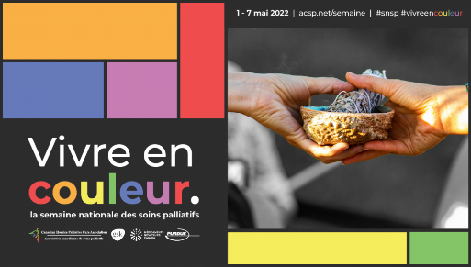
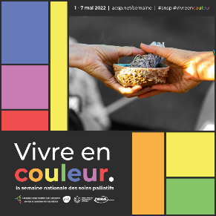
Besoins spirituels et culturels

Les #soinspal de qualité inclus l’appui et l’inclusion de vos croyances et de vos besoins spirituels et culturels parce que pour que vous puissiez #VivreEnCouleur, chaque facette de votre vie doit être considérée et célébrée! #SNSP
Famille

Votre famille et vos proches occupent une place spéciale dans votre vie, donc ils.elles ont aussi un rôle important à jouer quand ça vient aux #soinspal! #VivreEnCouleur #SNSP
Équipe et collectivité

Ça prend un village! Cette #SNSP, nous remercions les employés, bénévoles et membres de la collectivité qui font leur part pour offrir des #soinspal chez nous et partout au pays. Votre dévouement et votre #compassion sont sans pareils! #gratitude #VivreEnCouleur

